本发明公开了一种面向嵌入式软件的自动化插桩方法及系统，涉及嵌入式软件测试与调试技术领域，包括：S1、基于传统模式和分离模式的双模式锚点识别引擎，对源文件逐行扫描，定位锚点并生成锚点列表；S2、解析YAML配置文件得到三级层次化数据结构，基于三级索引查询算法，在三级层次化数据结构中查询锚点列表中分离模式的锚点对应的桩代码内容并进行映射，得到分离模式的锚点-桩代码映射对象；S3、基于分离模式的锚点-桩代码映射对象和锚点列表中传统模式的锚点，进行源文件修改与桩代码插入。本发明中，双模式插桩机制和三级索引YAML配置管理是最核心的创新，直接解决了本发明要解决的主要技术问题。

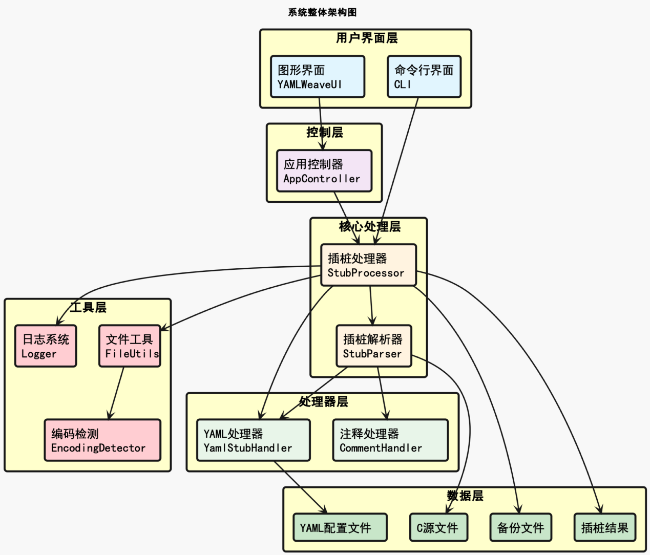
1.一种面向嵌入式软件的自动化插桩方法，其特征在于，包括：
S1、基于传统模式和分离模式的双模式锚点识别引擎，对源文件逐行扫描，定位锚点并生成锚点列表；其中，所述锚点是指源文件中代码注释行中用于标识插桩位置的标记，所述传统模式是指在注释中以"TC标识、STEP标识、code:"格式直接嵌入桩代码的模式，所述分离模式是指在注释中以"TC标识、STEP标识、segment标识"的三元组格式仅标记位置，桩代码存储在独力YAML配置文件中的模式；
S2、解析YAML配置文件得到三级层次化数据结构，基于三级索引查询算法，在三级层次化数据结构中查询锚点列表中分离模式的锚点对应的桩代码内容并进行映射，得到分离模式的锚点-桩代码映射对象；其中，所述三级层次化数据结构是指包含测试用例TC、测试步骤STEP、代码段segment三层嵌套的数据组织结构；
S3、基于分离模式的锚点-桩代码映射对象和锚点列表中传统模式的锚点，进行源文件修改与桩代码插入。
2.如权利要求1所述的一种面向嵌入式软件的自动化插桩方法，其特征在于，S1步骤包括以下步骤：
S101、读取源文件内容，采用多层编码处理机制识别源文件的UTF-8、GBK或ASCII编码格式；
S102、初始化双模式锚点识别引擎，配置传统内嵌模式识别器和分离锚点模式识别器；
S103、对源文件进行逐行扫描，发现注释行时提取注释内容，并判断提取的注释内容是否匹配传统模式，若是则进入S104步骤，否则进入S107步骤；
S104、应用传统内嵌模式识别器识别TC标识和STEP标识，其中TC标识为"TC"后跟3位数字，STEP标识为"STEP"后跟1位数字，并判断是否包含嵌入代码"code:"，若是则提取嵌入代码并进入S105步骤，否则进入S106步骤；
S105、创建传统模式锚点对象并采用结构化格式存储，再进入S111步骤；
S106、将注释行标记为描述性注释，再进入S111步骤；
S107、应用分离锚点模式识别器进行匹配，并判断是否匹配成功，若是则解析三元组结构得到三元组独立标识符组件再进入S108步骤，否则进入S110步骤；其中，所述三元组结构包含TC标识、STEP标识和segment标识三个组成部分，segment标识为代码段标识，表示测试步骤中的具体代码片段；
S108、对三元组独立标识符组件执行格式验证，验证过程采用大小写不敏感策略，支持多种命名，判断验证是否通过，若通过则进入S109步骤，否则进入S110步骤；
S109、格式验证成功，创建仅包含位置信息和标识信息的分离模式锚点对象，再进入S111步骤；
S110、识别为普通注释，直接跳过不处理，再进入S111步骤；
S111、判断当前处理结果是否为有效锚点对象，若来自S105步骤为传统模式锚点或来自S109步骤为分离模式锚点则为有效锚点对象，则添加到锚点列表；若来自S106步骤为描述性注释或来自S110步骤为普通注释，则跳过不添加；
S112、判断是否扫描到源文件末尾，若是则进入S113步骤，若否则返回S103处理下一行；
S113、对扫描过程进行全面统计分析，生成详细锚点识别报告；
S114、返回锚点列表。
3.如权利要求1所述的一种面向嵌入式软件的自动化插桩方法，其特征在于， S2步骤包括以下步骤：
S201、加载YAML配置文件并进行语法验证；
S202、采用深度优先遍历算法将YAML配置文件解析为TC-STEP-segment三级层次化数据结构；
S203、遍历锚点列表中分离模式的每个锚点，基于锚点中的TC/STEP/segment三级标识，在三级层次化数据结构中执行索引查询操作；
S204、提取索引查询操作查询到的桩代码内容，并进行语法完整性校验；
S205、对提取的桩代码执行格式化处理与上下文缩进自适应调整；
S206、对桩代码进行特殊字符转义与字符串安全处理；
S207、将桩代码内容与对应锚点对象关联，构建分离模式的锚点-桩代码映射对象。
4.如权利要求1所述的一种面向嵌入式软件的自动化插桩方法，其特征在于，S3步骤包括以下步骤：
S301、加载待修改源文件并采用行数组数据结构存储；
S302、根据分离模式的锚点-桩代码映射对象和锚点列表中传统模式的锚点，定位每个桩代码在源文件的插入位置，并进行边界条件验证；
S303、分析插入位置周围代码的缩进模式，根据分析结果进行待插入桩代码的自适应调整；
S304、添加桩代码标记注释和可追溯标识；
S305、进行多行代码块批量插入与行号索引动态维护；
S306、对插入桩代码后的代码段执行语法检查，并对检查出的问题进行修复；
S307、进行修改后内容序列化与原子化安全写入；
S308、保存修改文件副本并可视化对比存档。
5.如权利要求1所述的一种面向嵌入式软件的自动化插桩方法，其特征在于，在执行S3步骤之后，还包括：采用时间戳目录管理机制，对源文件进行备份以及版本变更追溯，包括：
时间戳备份目录自动创建与全局唯一标识；
在备份目录中保留原始文件副本；
在独立的时间戳结果目录中保存插桩后的文件；
记录备份目录与结果目录的路径及处理摘要信息；
根据需要扩展执行文件差异对比、哈希校验或操作元数据记录附加步骤。
6.如权利要求1所述的一种面向嵌入式软件的自动化插桩方法，其特征在于，在执行S3步骤之后，还包括：利用多维度统计分析机制，对整个插桩过程进行全面的数据统计和质量评估，包括：
处理结果数据采集与分类汇总；
缺失锚点和处理状态统计；
执行日志与结构化处理摘要的生成；
根据具体需求，扩展时间性能分析、可视化图表、CI/CD集成额外评估功能。
7.基于权利要求1-6任意一项的自动化插桩方法的一种面向嵌入式软件的自动化插桩系统，其特征在于，包括用户界面层、控制层、核心处理层、处理器层、数据层和工具层，其中：
所述用户界面层用于提供人机交互接口，接收用户指令并展示系统运行状态和处理结果；
所述控制层与所述用户界面层连接，用于协调用户界面与核心处理逻辑之间的交互，实现事件分发和状态管理；
所述核心处理层分别与所述用户界面层和控制层连接，其中用户界面层直接与核心处理层连接实现命令行快速调用，或通过控制层与核心处理层连接实现图形界面的事件协调，核心处理层用于实现插桩的核心业务逻辑，包括文件扫描、锚点识别、桩代码插入和结果生成；
所述处理器层与所述核心处理层连接，用于提供专业化的数据处理服务，实现配置文件解析和注释内容提取；
所述数据层分别与所述核心处理层和处理器层连接，用于提供数据持久化服务，管理各类文件的存储和访问；
所述工具层与所述核心处理层连接，用于提供基础设施服务，支撑核心功能的高效执行。
8.如权利要求7所述的一种面向嵌入式软件的自动化插桩系统，其特征在于，所述用户界面层包括命令行界面和图像界面；所述命令行界面用于提供脚本化和自动化的操作接口，支持批处理和CI/CD集成，通过参数配置实现灵活的插桩控制；所述图像界面用于提供可视化的操作环境，通过图形化控件简化用户操作，实时显示处理进度和执行日志；
所述控制层包括应用控制器，所述应用控制器与所述图像界面连接，用于处理GUI事件回调，管理界面状态更新，协调异步任务执行和进度反馈。
9.如权利要求8所述的一种面向嵌入式软件的自动化插桩系统，其特征在于，所述核心处理层包括插桩处理器和插桩解析器；所述插桩处理器分别与所述命令行界面和应用控制器连接，用于统筹整个插桩流程的执行，管理文件批量处理，维护插桩统计信息和执行状态；所述插桩解析器与所述插桩处理器连接，用于解析源代码中的锚点标识，实现双模式识别算法，执行桩代码的精确插入操作；
所述处理器层包括YAML处理器和注释处理器连接；所述YAML处理器分别与所述插桩处理器和插桩解析器连接，用于解析和管理YAML格式的配置文件，实现三级索引的桩代码存储和检索，提供灵活的配置查询接口；所述注释处理器与所述插桩解析器连接，用于处理传统模式下源代码注释中嵌入的桩代码，提取单行和多行注释内容并进行格式化处理。
10.如权利要求9所述的一种面向嵌入式软件的自动化插桩系统，其特征在于，所述数据层包括YAML配置文件、C源文件、备份文件和插桩结果；所述YAML配置文件与所述YAML处理器连接，用于存储结构化的桩代码配置信息，采用三级索引组织测试用例、步骤和代码段的层次关系；所述C源文件与所述插桩解析器连接，用于提供待处理的嵌入式软件源代码，包含锚点标识和原始业务逻辑；所述备份文件与所述插桩处理器连接，用于保存原始文件的完整副本，采用时间戳目录管理机制实现版本控制和安全恢复；所述插桩结果与所述插桩处理器连接，用于存储插桩完成后的源文件，包含插入的测试桩代码和保持的原始格式；
所述工具层包括文件工具、日志系统和编码检测；所述文件工具与所述插桩处理器连接，用于提供智能化的文件读写操作，实现多种编码格式的兼容处理，执行文件备份和目录管理功能；所述日志系统与所述插桩处理器连接，用于记录详细的执行过程信息，提供分级日志管理，支持控制台、文件和GUI的多重输出方式；所述编码检测与所述文件工具连接，用于自动识别源文件的字符编码格式，支持UTF-8、GBK、ASCII多种编码标准，确保跨平台的编码兼容性。

一种面向嵌入式软件的自动化插桩方法及系统
技术领域
本发明涉及嵌入式软件测试与调试技术领域，更具体地说涉及一种基于静态分析和配置文件管理的C语言项目自动插桩方法及系统，能够在源代码的指定位置自动插入测试桩代码，实现测试用例的集中管理和跨文件复用。
背景技术
嵌入式软件测试领域存在多种插桩技术方案，各方案的实施方式与适用场景各有差异，以下为现有技术中两种技术方案的详细分析：
一、传统手动插桩技术
实施方式：采用人工编辑源代码插入测试桩，具体包括以下阶段：
1.需求分析与计划制定
深入分析功能模块与关键路径。确定函数入口、出口、分支判断点和异常处理点等监控位置。在复杂嵌入式系统中，可能需确定数百个关键监控点。通常需2-3天制定完整插桩计划。
2.代码标记阶段
根据计划在源代码中手动插入条件编译宏和预处理指令。其过程繁琐，需要精确定位每个插桩点。
3.分层编译控制机制
使用多级宏定义精控制编译过程，允许根据测试阶段调整调试信息级别。
4.手动文档管理系统
人工维护详细的插桩位置清单，包括文件名、行号、插桩类型和测试目的。其存在文档更新滞后、信息失效或重复的问题。
5.编译验证与调试
每次修改后需完整编译测试，确保未引入新错误。在资源受限时需验证内存占用与实时性。
6.版本管理与清理
测试完成后需手动清理插桩代码，恢复到原始状态。存在版本管理复杂性，易发生错误。
以上传统手动插桩技术缺点如下：
人工插桩效率低，尤其在大型项目中表现更明显。测试代码混合编译，导致内存管理困难。条件编译带来CPU资源浪费，降低缓存命中率。
二、基于GCC gcov的代码覆盖率插桩技术
实施方式：通过编译器自动化插桩进行代码覆盖率统计，包括：
1.编译器集成插桩引擎
编译时自动识别控制流图（CFG）并插入计数器。其自动化程度高，无需人工干预。
2.数据结构与存储机制
编译时生成.gcno文件存储程序控制流图及计数器索引。运行时生成.gcda文件记录实际执行数据。
3.运行时数据收集系统
运行时自动递增计数器。程序退出时数据自动写入文件，确保数据完整性。
4.多线程与并发处理
提供线程安全的计数器更新机制。支持多线程和多进程环境下的数据合并。
5.后处理分析与报告生成
提供覆盖率分析报告，包括文本、HTML、XML格式。支持与可视化工具（如lcov）集成，便于分析。
6.交叉编译与嵌入式适配
支持ARM、MIPS等嵌入式处理器的交叉编译。需要特别处理存储空间和数据传输问题。
以上基于GCC gcov的代码覆盖率插桩技术的技术缺点如下：仅能统计执行次数，无法插入复杂测试逻辑。存储开销大，大量计数器变量占用RAM资源。插桩计数器更新操作增加内存访问延迟，影响实时性。程序退出时集中写入数据，可能产生I/O瓶颈。
发明内容
为了克服上述现有技术中存在的缺陷，本发明公开了一种面向嵌入式软件的自动化插桩方法及装置，本发明的目的是解决现有技术中针对嵌入式软件插桩技术存在的插桩位置定位不精确、测试代码管理分散、编码格式兼容性差、批量处理效率低等问题。
为了实现以上目的，本发明采用的技术方案：
第一方面，本发明提供了一种面向嵌入式软件的自动化插桩方法，包括：
一、基于双模式识别引擎的源代码文件逐行扫描与锚点智能定位
S1、基于传统模式和分离模式的双模式锚点识别引擎，对源文件逐行扫描，定位锚点并生成锚点列表；其中，所述锚点是指源文件中代码注释行中用于标识插桩位置的标记，所述传统模式是指在注释中以"TC标识、STEP标识、code:"格式直接嵌入桩代码的模式，所述分离模式是指在注释中以"TC标识、STEP标识、segment标识"的三元组格式仅标记位置，桩代码存储在独力YAML配置文件中的模式；
优选的，S1步骤包括以下步骤：
S101、读取源文件内容，采用多层编码处理机制识别源文件的UTF-8、GBK或ASCII编码格式；
优选的，S101步骤包括：读取指定的C/H源文件内容，采用三层编码处理机制识别源文件的编码格式，包括：首先基于chardet库执行自动编码检测，识别UTF-8、GBK、GB2312、ASCI编码格式；若自动编码检测失败，则按UTF-8、GBK、ASCII顺序依次尝试常见编码；若仍失败，启用容错替换机制，将无法识别的字符替换为占位符。
S102、初始化双模式锚点识别引擎，配置传统内嵌模式识别器和分离锚点模式识别器；
优选的，S102步骤中，所述传统内嵌模式识别器用于识别注释中直接嵌入桩代码的"TC001 STEP1: code:"格式；所述分离锚点模式识别器用于识别三级索引标识符"TC001 STEP1 segment1"格式，采用正则表达式引擎和状态机解析器结合的技术架构，支持大小写不敏感匹配和多种命名风格。
S103、对源文件进行逐行扫描，发现注释行时提取注释内容，并判断提取的注释内容是否匹配传统模式，若是则进入S104步骤，否则进入S107步骤；
优选的，S103步骤包括：通过注释语法解析器自动识别C/C++单行注释“//”和多行注释“/* */”，当发现注释行时，执行注释符号去除操作，提取核心内容并保留锚点标识符，处理注释嵌套和特殊字符转义边界情况。
S104、应用传统内嵌模式识别器识别TC标识和STEP标识，其中TC标识为"TC"后跟3位数字，STEP标识为"STEP"后跟1位数字，并判断是否包含嵌入代码"code:"，若是则提取嵌入代码并进入S105步骤，否则进入S106步骤；
优选的，S104步骤包括：应用传统内嵌模式识别器匹配"TC001 STEP1:"格式，其中TC后跟数字为测试用例编号，STEP后跟数字为测试步骤编号，冒号后为功能描述；识别到传统锚点后，检测是否包含"code:"关键字标记，若是则提取code:后的所有内容作为嵌入式桩代码。
S105、创建传统模式锚点对象并采用结构化格式存储，再进入S111步骤；
优选的，S105步骤包括：创建传统模式锚点对象，记录测试用例标识符、测试步骤标识符、源文件路径、锚点行号、功能描述、完整桩代码内容及MD5校验值，锚点对象采用结构化格式存储，支持序列化和持久化操作。
S106、将注释行标记为描述性注释，再进入S111步骤；
优选的，S106步骤包括：对于匹配传统锚点格式但不含code:标记的注释行，标记为描述性注释，仅记录说明信息和位置，不执行代码插入操作；描述性注释用于提供测试用例的背景说明、参数要求和预期结果，维护描述性注释索引供后续查询。
S107、应用分离锚点模式识别器进行匹配，并判断是否匹配成功，若是则解析三元组结构得到三元组独立标识符组件再进入S108步骤，否则进入S110步骤；其中，所述三元组结构包含TC标识、STEP标识和segment标识三个组成部分，segment标识为代码段标识，表示测试步骤中的具体代码片段；
优选的，S107步骤包括：对于不匹配传统模式的注释内容，应用分离锚点模式识别器进行二次匹配，识别"TC001 STEP1 segment1"三元组标识符格式，该格式采用三级索引结构：第一级为测试用例标识符，TC前缀+数字；第二级为测试步骤标识符，STEP前缀+数字；第三级为代码段标识符，自定义字符串；通过词法分析器将三元组拆解为独立标识符组件。
S108、对三元组独立标识符组件执行格式验证，验证过程采用大小写不敏感策略，支持多种命名，判断验证是否通过，若通过则进入S109步骤，否则进入S110步骤；
优选的，S108步骤包括：对三元组独立标识符组件执行格式验证，检查各组件是否符合命名规范，支持驼峰命名法、下划线命名法和连字符命名法，验证过程采用大小写不敏感策略，同时支持segment1、log_init、error_check自定义命名。
S109、格式验证成功，创建仅包含位置信息和标识信息的分离模式锚点对象，再进入S111步骤；
优选的，S109步骤包括：创建分离模式锚点对象，仅包含位置信息和标识信息，不含实际桩代码内容，记录三级索引标识符、源文件路径、锚点行号及关联的YAML配置文件引用。
S110、识别为普通注释，直接跳过不处理，再进入S111步骤；
优选的，S110步骤包括：对于既不匹配传统模式也不匹配分离模式的注释行，识别为普通注释，直接跳过不处理；同时过滤所有非注释行，包括空白行、代码语句行、预处理指令行。
S111、判断当前处理结果是否为有效锚点对象，若来自S105步骤为传统模式锚点或来自S109步骤为分离模式锚点则为有效锚点对象，则添加到锚点列表；若来自S106步骤为描述性注释或来自S110步骤为普通注释，则跳过不添加；
优选的，S111步骤包括：将传统模式和分离模式识别到的所有锚点对象添加到统一的锚点列表，并维护多维度索引：按测试用例标识符索引、按文件路径索引、按锚点类型索引和按行号索引，索引数据结构采用哈希表和红黑树混合架构。
S112、判断是否扫描到源文件末尾，若是则进入S113步骤，若否则返回S103处理下一行；
优选的，S112步骤包括：持续逐行扫描直至文件末尾，通过文件指针位置判断和行计数器验证确保完整处理，检测到文件末尾标记后停止扫描并进入统计报告生成阶段。
S113、对扫描过程进行全面统计分析，生成详细锚点识别报告；
优选的，S113步骤包括：对扫描过程进行全面统计分析，生成详细锚点识别报告，包括：文件总行数、注释行总数、传统模式锚点数量、分离模式锚点数量、描述性注释数量、普通注释数量、成功识别率、失败识别详情及处理耗时关键指标，统计信息按测试用例分类汇总，提供每个TC的锚点分布情况和完整性评估。
S114、返回锚点列表。
优选的，S114步骤包括：将完整锚点列表返回调用方，供后续桩代码映射、文件修改和结果生成使用，锚点列表采用不可变数据结构设计，同时生成序列化副本用于持久化存储和跨进程通信。
二、基于三级索引查询算法的YAML配置解析与桩代码智能映射
S2、解析YAML配置文件得到三级层次化数据结构，基于三级索引查询算法，在三级层次化数据结构中查询锚点列表中分离模式的锚点对应的桩代码内容并进行映射，得到分离模式的锚点-桩代码映射对象；其中，所述三级层次化数据结构是指包含测试用例TC、测试步骤STEP、代码段segment三层嵌套的数据组织结构；
优选的，S2步骤包括以下步骤：
S201、加载YAML配置文件并进行语法验证；
优选的，S201步骤包括：读取YAML格式桩代码配置文件，执行YAML 1.2规范的语法验证，检查缩进格式、键值对结构、数据类型定义，对于语法错误或格式不规范的配置文件，生成详细错误诊断信息，指出具体错误位置和修复建议。
S202、采用深度优先遍历算法将YAML配置文件解析为TC-STEP-segment三级层次化数据结构；
优选的，S202步骤中，所述三级层次化数据结构包括：第一层索引为测试用例标识符，建立测试用例哈希表；第二层索引为测试步骤标识符，在每个测试用例下建立步骤哈希表；第三层索引为代码段标识符，在每个测试步骤下建立代码段哈希表，每个代码段关联完整桩代码字符串。
S203、遍历锚点列表中分离模式的每个锚点，基于锚点中的TC/STEP/segment三级标识，在三级层次化数据结构中执行索引查询操作；
优选的，S203步骤包括：遍历S1步骤返回的锚点列表，对每个锚点执行三级索引查询操作，首先根据测试用例标识符在第一层索引定位，然后根据测试步骤标识符在第二层索引定位，最后根据代码段标识符在第三层索引定位，查询算法支持精确匹配、前缀匹配和模糊匹配三种策略，通过Levenshtein距离算法处理拼写错误和命名变体。
S204、提取索引查询操作查询到的桩代码内容，并进行语法完整性校验；
优选的，S204步骤包括：提取查询到的桩代码字符串内容，执行完整性校验确保代码非空且符合C/C++语法基本规则，对于多行代码块验证大括号、圆括号、方括号的配对完整性，检测未闭合的字符串字面量和注释块，对于不完整或存在明显语法错误的桩代码，记录警告信息并标记为待人工审核，启动自动恢复机制尝试修复常见语法错误。
S205、对提取的桩代码执行格式化处理与上下文缩进自适应调整；
优选的，S205步骤包括：对提取的桩代码执行智能格式化处理，根据插入位置的上下文代码自动调整缩进级别，格式化引擎支持Tab缩进和空格缩进的自动识别和转换，处理不同缩进宽度的自适应调整，同时规范化换行符为目标平台的标准格式。
S206、对桩代码进行特殊字符转义与字符串安全处理；
优选的，S206步骤包括：对桩代码中的特殊字符执行转义处理，包括反斜杠、引号、换行符、制表符；对于包含字符串字面量的桩代码，识别字符串边界并进行嵌套转义，处理宏定义中的字符串化操作符。
S207、将桩代码内容与对应锚点对象关联，构建分离模式的锚点-桩代码映射对象。
优选的，S207步骤包括：将查询到的桩代码内容与对应锚点对象关联，构建锚点-桩代码映射对象，该对象包含源文件路径、插入位置行号、原始锚点标识符、格式化后的桩代码内容、插入时间戳及操作类型，映射对象采用不可变设计模式。
三、基于精确行定位算法的源文件修改与桩代码插入
S3、基于分离模式的锚点-桩代码映射对象和锚点列表中传统模式的锚点，进行源文件修改与桩代码插入。
优选的，S3步骤包括以下步骤：
S301、加载待修改源文件并采用行数组数据结构存储；
优选的，S301步骤包括：将待修改源文件完整加载到内存缓冲区，采用行数组数据结构存储，每个数组元素对应源文件的一行内容，保留原始换行符和空白字符，建立行号索引表进行O(1)时间复杂度的随机行访问，对于超大文件采用内存映射技术存储。
S302、根据分离模式的锚点-桩代码映射对象和锚点列表中传统模式的锚点，定位每个桩代码在源文件的插入位置，并进行边界条件验证；
优选的，S302步骤包括：根据S2步骤生成的锚点-桩代码映射对象，定位每个桩代码的准确插入位置，对于传统模式锚点，插入位置为锚点注释行的下一行；对于分离模式锚点，插入位置为锚点标识行的下一行；执行边界条件验证，确保插入位置在有效行号范围内，处理文件末尾插入、文件开头插入特殊情况。
S303、分析插入位置周围代码的缩进模式，根据分析结果进行待插入桩代码的自适应调整；
优选的，S303步骤包括：分析插入位置周围代码的缩进模式，通过统计前后3行的缩进字符确定当前代码块的缩进级别，识别缩进风格和缩进宽度，根据分析结果动态调整待插入桩代码的缩进，使插入后的代码在视觉上与周围代码对齐一致。
S304、添加桩代码标记注释和可追溯标识；
优选的，S304步骤包括：在每行插入的桩代码末尾自动添加标记注释"// 通过桩插入"，用于后续识别和移除插桩代码，标记注释采用单行注释格式，对于已包含行尾注释的桩代码行，在原注释后追加标记。
S305、进行多行代码块批量插入与行号索引动态维护；
优选的，S305步骤包括：对于包含多行的桩代码块，将其拆分为独立代码行，通过行数组的insert操作在指定位置批量插入，插入操作从后向前执行，每次插入后更新行号索引表，维护所有后续行的正确行号映射。
S306、对插入桩代码后的代码段执行语法检查，并对检查出的问题进行修复；
优选的，S306步骤包括：对插入桩代码后的代码段执行轻量级语法检查，验证大括号、圆括号、方括号的配对完整性，检查语句终结符的使用规范，识别明显语法错误，对于检测到的潜在问题，启动自动恢复机制尝试修复，无法自动修复的则生成警告信息但不中断插入流程。
S307、进行修改后内容序列化与原子化安全写入；
优选的，S307步骤包括：将修改后的行数组序列化为字符串，恢复每行的换行符，采用原文件的编码格式和换行符风格，通过原子写入操作确保文件写入的安全性，写入完成后验证文件大小和内容完整性。
S308、保存修改文件副本并可视化对比存档。
优选的，S308步骤包括：将修改后的文件副本保存到时间戳目录的modified子目录，保持与原始文件相同的相对路径结构，同时生成原文件与修改文件的side-by-side对比HTML文档，对比文档采用颜色高亮显示增删改行，对比文档中包含锚点标识符和插入位置的导航链接。
四、基于时间戳目录管理机制的原始文件备份与版本追溯
优选的，在执行S3步骤之后，还包括：采用时间戳目录管理机制，对源文件进行备份以及版本变更追溯，包括：
时间戳备份目录自动创建与全局唯一标识；
在备份目录中保留原始文件副本，避免覆盖原始工程；
在独立的时间戳结果目录中保存插桩后的文件，保持目录结构一致；
记录备份目录与结果目录的路径及处理摘要信息，以便后续追溯。
在此基础上，可根据需要扩展执行文件差异对比、哈希校验或操作元数据记录等附加步骤。
具体如下：
A1、时间戳备份目录自动创建与全局唯一标识；
优选的，A1中包括：根据当前系统时间自动创建格式为"logs_YYYYMMDD_HHMMSS"的独立备份时间戳根目录，其中YYYY为四位年份、MM为两位月份、DD为两位日期、HH为24小时制小时数、MM为分钟数、SS为秒数，支持按时间顺序的自然排序和快速检索。
A2、分层目录结构初始化与标准化组织；
优选的，A2中包括：在时间戳根目录下创建标准化子目录结构：backup子目录存放原始文件备份、modified子目录存放修改后文件副本、logs子目录存放执行日志和报告文件、diff子目录存放差异对比结果。
A3、原始文件完整备份与逐字节镜像复制；
优选的，A3中包括：在执行任何修改操作前，将所有待处理源文件完整复制到backup子目录，复制过程保持原始目录层次结构、文件名、文件属性和时间戳信息，采用二进制流方式复制。
A4、文件完整性校验与双重哈希签名；
优选的，A4中包括：对每个备份文件计算MD5哈希值和SHA-256哈希值，生成双重数字签名，哈希值记录在manifest.json清单文件，清单文件采用JSON格式存储文件路径、文件大小、MD5值、SHA-256值、备份时间，同时记录操作系统信息、用户信息和工具版本信息。
A5、版本变更追踪日志生成与结构化记录；
优选的，A5中包括：在logs子目录生成详细变更追踪日志文件，日志采用结构化格式记录每个文件的修改操作，包括修改时间戳、修改类型、影响的行号范围、插入的桩代码标识符、修改前后的代码片段对比、修改原因描述，日志文件支持纯文本、JSON、XML和HTML多种格式输出。
A6、差异对比文件自动生成与Patch兼容输出；
优选的，A6中包括：采用unified diff算法生成源文件与修改文件的差异对比文件，差异对比文件采用标准.patch或.diff格式，包含完整上下文信息、清晰标识增加行、删除行和不变行，差异对比文件直接用于版本控制系统的patch应用操作，支持变更的快速回滚和重放。
A7、操作元数据记录与执行摘要生成。
优选的，A7中包括：生成operation_summary.json元数据文件，记录本次插桩操作的完整信息，包括开始时间、结束时间、总耗时、处理的文件数量、成功插入的桩代码数量、失败的操作及原因、系统资源使用情况、执行参数配置及操作结果状态码。
五、基于多维度统计分析的执行结果汇总与质量评估报告生成
优选的，在执行S3步骤之后，还包括：利用多维度统计分析机制，对整个插桩过程进行全面的数据统计和质量评估，包括：
处理结果数据采集与分类汇总；
缺失锚点和处理状态统计；
执行日志与结构化处理摘要的生成。
根据具体需求，可扩展时间性能分析、可视化图表、CI/CD集成等额外评估功能。
具体如下：
B1、处理结果数据采集与分类汇总统计；
优选的，B1中包括：采集执行结果数据，包括文件级统计、锚点级统计、桩代码级统计、错误级统计，数据按测试用例分组汇总，提供每个TC的详细执行情况。
B2、时间性能指标计算与瓶颈智能分析；
优选的，B2中包括：记录各处理阶段的时间戳，计算总执行时间、文件扫描耗时、YAML解析耗时、文件修改耗时、报告生成耗时性能指标，分析平均每文件处理时间、平均每锚点处理时间，识别性能瓶颈环节，对于超过预设阈值的慢操作记录详细性能剖析信息，包括CPU使用率、内存占用、磁盘I/O吞吐量系统资源消耗数据。
B3、质量评估指标体系构建与多维度评分；
优选的，B3中包括：建立多维度质量评估指标体系，包括完整性指标、准确性指标、一致性指标、可靠性指标，每个指标设定合格阈值和优秀标准，自动评估本次执行的质量等级，提供量化的质量评估结果。
B4、执行摘要报告自动生成与结构化输出；
优选的，B4中包括：生成简明执行摘要报告，包含操作概览、关键指标、质量评估、重要提示，摘要报告采用结构化格式。
B5、多级别详细执行日志生成与智能分类；
优选的，B5中包括：生成多级别详细执行日志，包括DEBUG级别、INFO级别、WARNING级别、ERROR级别，日志采用基于内容感知的智能分类机制，根据日志内容自动分类为12种类型，包括文件操作、编码处理、锚点识别、YAML解析、代码插入、错误处理、性能统计、用户操作、系统事件、调试信息、警告提示、致命错误，日志采用时间戳和线程ID标识每条记录，支持按级别过滤和按关键字搜索，输出纯文本和结构化JSON格式双份副本。
B6、错误诊断报告与根因分析定位；
优选的，B6中包括：对于执行过程中发生的所有错误和警告，生成错误诊断报告，每个错误条目包含错误类型、错误代码、错误描述、发生位置、上下文信息、可能原因分析、建议解决方案、相关文档链接，错误报告按严重程度分级，高优先级错误在报告顶部突出显示，提供一键跳转到错误位置的功能。
B7、可视化分析图表生成与交互式展示；
优选的，B7中包括：采用数据可视化技术生成多种统计图表，包括锚点类型分布饼图、文件处理进度条形图、测试用例覆盖率热力图、处理时间趋势折线图、错误类型帕累托图、质量指标雷达图，图表采用SVG矢量格式和PNG位图格式双份输出，嵌入到HTML报告中实现交互式展示，支持图表数据的导出和二次分析，图表界面采用圆角进度条、实时着色专业GUI设计元素。
B8、多格式报告文档导出与工具集成；
优选的，B8中包括：将统计分析结果导出为多种标准格式，包括HTML交互式网页报告、PDF打印友好报告、JSON机器可读格式、CSV表格格式、Markdown文本格式，用户可根据实际需求选择合适的报告格式。
B9、历史执行记录归档与趋势演进分析；
优选的，B9中包括：将本次执行的完整数据归档到历史记录数据库，建立时间序列数据集，支持跨多次执行的趋势分析，包括插桩效率趋势、错误率变化趋势、代码质量演进趋势、性能变化趋势，历史数据分析为持续改进提供决策依据，识别长期存在的问题模式和最佳实践模式，生成改进建议报告指导流程优化。
B10、质量门禁检查与CI/CD集成支持。
优选的，B10中包括：根据预设质量门禁规则，自动判断本次执行是否通过质量检查，输出标准化的退出码，生成CI/CD工具兼容的报告格式，支持与Jenkins、GitLab CI、GitHub Actions持续集成平台的对接，进行插桩操作的自动化验证和质量监控。
第二方面，基于以上自动化插桩方法，本发明还提供了一种面向嵌入式软件的自动化插桩系统，包括用户界面层、控制层、核心处理层、处理器层、数据层和工具层，其中：
所述用户界面层用于提供人机交互接口，接收用户指令并展示系统运行状态和处理结果；
其中，所述用户界面层包括命令行界面和图像界面；所述命令行界面用于提供脚本化和自动化的操作接口，支持批处理和CI/CD集成，通过参数配置实现灵活的插桩控制；所述图像界面用于提供可视化的操作环境，通过图形化控件简化用户操作，实时显示处理进度和执行日志；
所述控制层与所述用户界面层连接，用于协调用户界面与核心处理逻辑之间的交互，实现事件分发和状态管理；
其中，所述控制层包括应用控制器，所述应用控制器与所述图像界面连接，用于处理GUI事件回调，管理界面状态更新，协调异步任务执行和进度反馈；
所述核心处理层分别与所述用户界面层和控制层连接，其中用户界面层直接与核心处理层连接实现命令行快速调用，或通过控制层与核心处理层连接实现图形界面的事件协调，核心处理层用于实现插桩的核心业务逻辑，包括文件扫描、锚点识别、桩代码插入和结果生成；
其中，所述核心处理层包括插桩处理器和插桩解析器；所述插桩处理器分别与所述命令行界面和应用控制器连接，用于统筹整个插桩流程的执行，管理文件批量处理，维护插桩统计信息和执行状态；所述插桩解析器与所述插桩处理器连接，用于解析源代码中的锚点标识，实现双模式识别算法，执行桩代码的精确插入操作；
所述处理器层与所述核心处理层连接，用于提供专业化的数据处理服务，实现配置文件解析和注释内容提取；
其中，所述处理器层包括YAML处理器和注释处理器连接；所述YAML处理器分别与所述插桩处理器和插桩解析器连接，用于解析和管理YAML格式的配置文件，实现三级索引的桩代码存储和检索，提供灵活的配置查询接口；所述注释处理器与所述插桩解析器连接，用于处理传统模式下源代码注释中嵌入的桩代码，提取单行和多行注释内容并进行格式化处理；
所述数据层分别与所述核心处理层和处理器层连接，用于提供数据持久化服务，管理各类文件的存储和访问；
其中，所述数据层包括YAML配置文件、C源文件、备份文件和插桩结果；所述YAML配置文件与所述YAML处理器连接，用于存储结构化的桩代码配置信息，采用三级索引组织测试用例、步骤和代码段的层次关系；所述C源文件与所述插桩解析器连接，用于提供待处理的嵌入式软件源代码，包含锚点标识和原始业务逻辑；所述备份文件与所述插桩处理器连接，用于保存原始文件的完整副本，采用时间戳目录管理机制实现版本控制和安全恢复；所述插桩结果与所述插桩处理器连接，用于存储插桩完成后的源文件，包含插入的测试桩代码和保持的原始格式；
所述工具层与所述核心处理层连接，用于提供基础设施服务，支撑核心功能的高效执行；
其中，所述工具层包括文件工具、日志系统和编码检测；所述文件工具与所述插桩处理器连接，用于提供智能化的文件读写操作，实现多种编码格式的兼容处理，执行文件备份和目录管理功能；所述日志系统与所述插桩处理器连接，用于记录详细的执行过程信息，提供分级日志管理，支持控制台、文件和GUI的多重输出方式；所述编码检测与所述文件工具连接，用于自动识别源文件的字符编码格式，支持UTF-8、GBK、ASCII多种编码标准，确保跨平台的编码兼容性。
本发明的有益效果：
一、核心架构区别点（重要程度：极高）
1.双模式插桩机制的创新设计
区别点：本发明独创了传统模式与分离模式并存的双重架构，现有技术均为单一模式。传统模式在注释中直接嵌入桩代码，分离模式将源文件锚点与YAML配置中的桩代码分离管理。
现有技术对比：手动插桩只能直接嵌入；GCC gcov插桩逻辑固化；Intel Pin运行时动态插桩；LLVM Clang基于AST固定模式；预处理器宏通过宏定义控制；单元测试框架完全分离。
对发明目的影响：解决测试代码管理困难和复用性差的核心问题，为所有功能提供架构基础。
2.三级索引YAML配置管理系统
区别点：设计了测试用例ID→步骤ID→代码段ID的三层结构，实现O(1)时间复杂度的精确定位。
现有技术对比：均无此类分层管理机制，缺乏结构化的测试用例组织方式。
对发明目的影响：彻底解决测试用例复用性差和管理困难问题，支持跨文件、跨项目的测试逻辑复用。
3.智能锚点识别算法
区别点：实现基于多层正则表达式的智能识别，支持大小写不敏感、多种命名风格的自动解析。
现有技术对比：手动插桩完全人工确定位置；GCC gcov编译器自动识别基本块但位置固定；其他技术均无用户自定义锚点的智能识别能力。
对发明目的影响：大幅提升自动化程度，插桩效率提高15-20倍。
4.批量文件处理引擎
区别点：实现递归目录扫描、智能文件过滤、增量处理的自动化引擎。
现有技术对比：大多需要逐文件处理或依赖构建系统配置。
对发明目的影响：解决大型项目处理繁琐问题，支持工程级别的自动化处理。
二、执行追踪与管理区别点（重要程度：高）
5.创新的时间戳管理机制
区别点：独创时间戳日志目录系统，每次执行创建logs_YYYYMMDD_HHMMSS格式的独立目录。
现有技术对比：普遍缺乏系统性的执行历史管理。
对发明目的影响：解决执行追踪能力不足问题，支持审计合规和并行测试。
6.全方位统计报告系统
区别点：提供多维度统计（文件数量、插桩成功率、编码分布、性能指标）和JSON格式的结构化报告。
现有技术对比：缺乏综合性的执行统计和分析能力。
对发明目的影响：提供完整的质量评估和过程改进支持。
三、兼容性与易用性区别点（重要程度：中高）
7.多层次编码检测与适配
区别点：实现基于chardet自动检测+常见编码回退+容错替换的三层编码处理机制。
现有技术对比：普遍对编码处理支持有限，在多语言项目中容易失败。
对发明目的影响：显著提升工具实用性和兼容性，特别是在国际化项目中。
8.专业双界面设计
区别点：提供专业GUI界面（12种日志分类、圆角进度条、实时着色）和完整CLI支持。
现有技术对比：大多数只提供命令行接口，少数GUI工具界面功能单一。
对发明目的影响：降低使用门槛，提升用户体验和工作效率。
四、功能扩展区别点（重要程度：中）
9. UILogHandler智能日志系统
区别点：实现基于内容感知的智能日志分类和实时UI更新机制。
现有技术对比：日志系统普遍功能单一，缺乏智能分类。
对发明目的影响：提升调试效率和问题诊断能力。
10.多层次错误处理机制
区别点：实现分类错误处理+自动恢复+降级处理的完整容错体系。
现有技术对比：错误处理普遍较为简单，缺乏智能恢复能力。
对发明目的影响：提升工具稳定性和可靠性，减少因异常中断导致的工作损失。
总结：
双模式插桩机制和三级索引YAML配置管理是最核心的创新，直接解决了本发明要解决的主要技术问题。智能锚点识别和批量处理引擎大幅提升了自动化程度。时间戳管理和统计报告系统解决了执行追踪问题。其他区别点进一步增强了工具的实用性和扩展性。这些区别点的组合形成了完整的技术方案，相比现有技术在嵌入式软件测试效率、代码管理能力、自动化程度等方面实现了显著突破。
附图说明
图1为本发明系统整体架构图；
图2为本发明锚点识别和解析流程图；
图3为本发明YAML配置文件三级索引结构示意图；
图4为本发明时间戳管理机制和文件处理流程图；
图5为本发明双模式插桩工作原理对比图；
图6为本发明用户界面设计图（GUI和CLI）；
图7为本发明日志分类流程图；
图8为本发明多层次错误处理和恢复机制图；
图9为本发明三级索引数据结构关系图；
图10为本发明的代码插桩工具软件界面。
具体实施方式
以下将结合实施例和附图对本发明的构思、具体结构及产生的技术效果进行清楚、完整的描述，以充分地理解本发明的目的、特征和效果。
实施例1
一种面向嵌入式软件的自动化插桩方法，包括：
S1、基于双模式识别引擎的源代码文件逐行扫描与锚点智能定位；
S1步骤基于双模式插桩识别引擎，实现对嵌入式软件源代码的逐行扫描和锚点精确识别，如图2所示，该步骤包括：
S101、源文件内容读取与多层次编码自适应识别：系统读取指定的C/H源文件内容，采用三层编码处理机制，首先基于chardet库执行自动编码检测，识别UTF-8、GBK、GB2312、ASCII等编码格式；若自动检测失败，则按UTF-8、GBK、ASCII顺序依次尝试常见编码；若仍失败，启用容错替换机制，将无法识别的字符替换为占位符，确保文件内容可被正常读取，避免因编码问题导致的锚点识别失败，显著提升多语言项目兼容性；
S102、双模式识别引擎初始化与并行策略配置：系统初始化双模式锚点识别引擎，配置两种并行识别策略：传统内嵌模式识别器，用于识别注释中直接嵌入桩代码的"TC001 STEP1: code:"格式；分离锚点模式识别器，用于识别三级索引标识符"TC001 STEP1 segment1"格式，识别引擎采用正则表达式引擎和状态机解析器结合的技术架构，支持大小写不敏感匹配和多种命名风格，为后续精确定位提供基础；
S103、注释行智能发现与内容规范化提取：系统对源文件进行逐行扫描，通过注释语法解析器自动识别C/C++单行注释（//）和多行注释（/* */），当发现注释行时，执行注释符号去除操作，提取核心内容并保留锚点标识符，处理注释嵌套和特殊字符转义等边界情况；
S104、传统模式锚点识别与嵌入代码智能提取：系统应用传统模式识别器匹配"TC001 STEP1:"格式，其中TC后跟数字为测试用例编号，STEP后跟数字为测试步骤编号，冒号后为功能描述；识别到传统锚点后，检测是否包含"code:"关键字标记，提取code:后的所有内容作为嵌入式桩代码，支持单行和多行代码块自动提取，智能识别代码块边界并保持完整缩进格式；
S105、传统模式锚点对象创建与结构化元数据存储：系统创建传统模式锚点对象，记录测试用例标识符、测试步骤标识符、源文件路径、锚点行号、功能描述、完整桩代码内容及MD5校验值，锚点对象采用结构化格式存储，支持序列化和持久化操作，为后续桩代码管理和版本追踪提供数据基础；
S106、描述性注释识别与分类索引：对于匹配传统锚点格式但不含code:标记的注释行，系统标记为描述性注释，仅记录说明信息和位置，不执行代码插入操作，该类注释用于提供测试用例的背景说明、参数要求和预期结果，系统维护描述性注释索引供后续查询；
S107、分离锚点模式识别与三元组结构解析：对于不匹配传统模式的注释内容，系统应用分离锚点模式识别器进行二次匹配，识别"TC001 STEP1 segment1"三元组标识符格式，该格式采用三级索引结构：第一级为测试用例标识符（TC前缀+数字），第二级为测试步骤标识符（STEP前缀+数字），第三级为代码段标识符（自定义字符串），系统通过词法分析器将三元组拆解为独立标识符组件；
S108、三元组标识符格式验证与多风格规范化：系统对三元组标识符执行格式验证，检查各组件是否符合命名规范，支持驼峰命名法、下划线命名法和连字符命名法，验证过程采用大小写不敏感策略，确保TC001、tc001、Tc001等变体均可识别，同时支持segment1、log_init、error_check等自定义命名，显著提升锚点识别灵活性；
S109、分离模式锚点对象创建与YAML关联索引：系统创建分离模式锚点对象，仅包含位置信息和标识信息，不含实际桩代码内容，记录三级索引标识符、源文件路径、锚点行号及关联的YAML配置文件引用，桩代码内容将在后续步骤通过YAML三级索引查询获取，实现锚点与桩代码的分离管理，为测试代码复用奠定基础；
S110、普通注释自动跳过与非插桩行智能过滤：对于既不匹配传统模式也不匹配分离模式的注释行，系统识别为普通注释，直接跳过不处理；同时过滤所有非注释行，包括空白行、代码语句行、预处理指令行等，确保扫描聚焦于包含插桩标识的注释内容，提升处理效率；
S111、锚点统一存储与多维度高效索引：识别到的所有锚点对象（传统模式和分离模式）被添加到统一的锚点列表，系统维护多维度索引：按测试用例标识符索引、按文件路径索引、按锚点类型索引和按行号索引，索引数据结构采用哈希表和红黑树混合架构，确保O(log n)级别的查询性能，支持大规模项目的高效处理；
S112、文件末尾检测与循环扫描终止控制：系统持续逐行扫描直至文件末尾，通过文件指针位置判断和行计数器验证确保完整处理，检测到文件末尾标记后停止扫描并进入统计报告生成阶段；
S113、锚点识别统计报告生成与质量评估：系统对扫描过程进行全面统计分析，生成详细锚点识别报告，包括：文件总行数、注释行总数、传统模式锚点数量、分离模式锚点数量、描述性注释数量、普通注释数量、成功识别率、失败识别详情及处理耗时等关键指标，统计信息按测试用例分类汇总，提供每个TC的锚点分布情况和完整性评估，为质量控制提供数据支撑；
S114、锚点列表返回与不可变数据移交：系统将完整锚点列表返回调用方，供后续桩代码映射、文件修改和结果生成使用，锚点列表采用不可变数据结构设计，确保数据传递过程的完整性和一致性，同时生成序列化副本用于持久化存储和跨进程通信。
如图5所示，其为传统模式与分离模式的对比。
S2、基于三级索引查询算法的YAML配置解析与桩代码智能映射；
S2步骤运用三级索引查询算法，实现YAML配置文件的高效解析和桩代码的精确映射，该步骤包括：
S201、YAML配置文件加载与严格语法验证：系统读取YAML格式桩代码配置文件，执行YAML 1.2规范的语法验证，检查缩进格式、键值对结构、数据类型定义等，对于语法错误或格式不规范的配置文件，系统生成详细错误诊断信息，指出具体错误位置和修复建议；
S202、三级层次化数据结构构建与O(1)索引：系统采用深度优先遍历算法将YAML配置解析为三级层次化数据结构，如图3和图9所示：第一层索引为测试用例标识符（TC001、TC102等），建立测试用例哈希表；第二层索引为测试步骤标识符（STEP1、STEP2等），在每个测试用例下建立步骤哈希表；第三层索引为代码段标识符（segment1、log_init等），在每个测试步骤下建立代码段哈希表，每个代码段关联完整桩代码字符串，实现O(1)时间复杂度的精确定位，支持跨文件、跨项目的测试逻辑高效复用；
S203、锚点批量查询与多策略智能映射：系统遍历S1步骤返回的锚点列表，对每个锚点执行三级索引查询操作，首先根据测试用例标识符在第一层索引定位，然后根据测试步骤标识符在第二层索引定位，最后根据代码段标识符（分离模式）在第三层索引定位，查询算法支持精确匹配、前缀匹配和模糊匹配三种策略，通过Levenshtein距离算法处理拼写错误和命名变体，提升锚点映射准确率；
S204、桩代码内容提取与语法完整性校验：系统提取查询到的桩代码字符串内容，执行完整性校验确保代码非空且符合C/C++语法基本规则，对于多行代码块验证大括号、圆括号、方括号的配对完整性，检测未闭合的字符串字面量和注释块，对于不完整或存在明显语法错误的桩代码，系统记录警告信息并标记为待人工审核，启动自动恢复机制尝试修复常见语法错误；
S205、代码格式化与上下文缩进自适应调整：系统对提取的桩代码执行智能格式化处理，根据插入位置的上下文代码自动调整缩进级别，确保插入后的代码与原文件风格一致，格式化引擎支持Tab缩进和空格缩进的自动识别和转换，处理不同缩进宽度（2空格、4空格、8空格）的自适应调整，同时规范化换行符为目标平台的标准格式（Windows的CRLF或Unix的LF）；
S206、特殊字符转义与字符串安全处理：系统对桩代码中的特殊字符执行转义处理，包括反斜杠、引号、换行符、制表符等，确保代码字符串嵌入源文件时不引发编译错误或语义歧义，对于包含字符串字面量的桩代码，系统智能识别字符串边界并进行嵌套转义，处理宏定义中的字符串化操作符（#和##），确保代码的语法完整性；
S207、锚点与桩代码关联对象构建与不可变封装：系统将查询到的桩代码内容与对应锚点对象关联，构建锚点-桩代码映射对象，该对象包含源文件路径、插入位置行号、原始锚点标识符、格式化后的桩代码内容、插入时间戳及操作类型（插入、替换、删除）等完整信息，映射对象采用不可变设计模式，确保数据在后续处理中的一致性。
S3、基于精确行定位算法的源文件修改与桩代码插入。
S3步骤运用精确行定位算法，实现源文件的安全修改和桩代码的准确插入，该步骤包括：
S301、源文件内容载入与行数组内存缓冲：系统将待修改源文件完整加载到内存缓冲区，采用行数组数据结构存储，每个数组元素对应源文件的一行内容，保留原始换行符和空白字符，建立行号索引表实现O(1)时间复杂度的随机行访问，对于超大文件（>100MB），系统采用内存映射技术避免内存溢出；
S302、插入位置精确定位与边界条件验证：根据S2步骤生成的锚点-桩代码映射对象，系统定位每个桩代码的准确插入位置，对于传统模式锚点，插入位置为锚点注释行的下一行；对于分离模式锚点，插入位置为锚点标识行的下一行；系统执行边界条件验证，确保插入位置在有效行号范围内（1到文件总行数+1），处理文件末尾插入、文件开头插入等特殊情况；
S303、上下文代码缩进分析与自适应智能调整：系统分析插入位置周围代码的缩进模式，通过统计前后3行的缩进字符（空格或Tab）确定当前代码块的缩进级别，识别缩进风格（Tab或空格）和缩进宽度（2、4或8个字符），根据分析结果动态调整待插入桩代码的缩进，确保插入后的代码在视觉上与周围代码对齐一致，保持代码可读性；
S304、桩代码标记注释自动添加与可追溯标识：系统在每行插入的桩代码末尾自动添加标记注释"// 通过桩插入"，用于后续识别和移除插桩代码，标记注释采用单行注释格式确保不影响代码语义，对于已包含行尾注释的桩代码行，系统智能识别并在原注释后追加标记，避免注释冲突和语法错误；
S305、多行代码块批量插入与行号索引动态维护：对于包含多行的桩代码块，系统将其拆分为独立代码行，通过行数组的insert操作在指定位置批量插入，插入操作从后向前执行避免行号偏移，每次插入后更新行号索引表，维护所有后续行的正确行号映射，确保多个桩代码的连续插入不发生位置冲突；
S306、代码语法完整性轻量级验证与智能恢复：系统对插入桩代码后的代码段执行轻量级语法检查，验证大括号、圆括号、方括号的配对完整性，检查语句终结符（分号）的使用规范，识别明显语法错误如未闭合的字符串字面量、不完整的注释块等，对于检测到的潜在问题，系统启动自动恢复机制尝试修复，如自动补全缺失的括号或分号，无法自动修复的则生成警告信息但不中断插入流程，实现降级处理；
S307、修改后内容序列化与原子化安全写入：系统将修改后的行数组序列化为字符串，恢复每行的换行符，采用原文件的编码格式和换行符风格，通过原子写入操作（先写入临时文件再重命名）确保文件写入的安全性，避免写入过程中系统崩溃导致文件损坏，写入完成后验证文件大小和内容完整性；
S308、修改文件副本保存与可视化对比存档：系统将修改后的文件副本保存到时间戳目录的modified子目录，保持与原始文件相同的相对路径结构，同时生成原文件与修改文件的side-by-side对比HTML文档，对比文档采用颜色高亮显示增删改行，便于人工审查和代码审核，对比文档中包含锚点标识符和插入位置的导航链接。
实施例2
本实施例在上述实施例的基础上作进一步的阐述，还包括：基于时间戳目录管理机制的原始文件备份与版本追溯，其实施时间戳目录管理机制，确保原始文件的安全备份和完整的版本变更追溯，如图4所示，具体包括：
A1、时间戳备份目录自动创建与全局唯一标识：系统根据当前系统时间自动创建格式为"logs_YYYYMMDD_HHMMSS"的独立备份目录，其中YYYY为四位年份、MM为两位月份（01-12）、DD为两位日期（01-31）、HH为24小时制小时数（00-23）、MM为分钟数（00-59）、SS为秒数（00-59），该命名规则确保每次插桩操作都有全局唯一的执行记录目录，支持按时间顺序的自然排序和快速检索，解决执行追踪能力不足和并行测试审计合规问题；
A2、分层目录结构初始化与标准化组织：系统在时间戳根目录下创建标准化子目录结构：backup子目录存放原始文件备份、modified子目录存放修改后文件副本、logs子目录存放执行日志和报告文件、diff子目录存放差异对比结果，分层结构便于文件组织和后续归档管理；
A3、原始文件完整备份与逐字节镜像复制：在执行任何修改操作前，系统将所有待处理源文件完整复制到backup子目录，复制过程保持原始目录层次结构、文件名、文件属性（只读、隐藏、系统）和时间戳信息（创建时间、修改时间、访问时间），采用二进制流方式复制确保文件内容逐字节一致性；
A4、文件完整性校验与双重哈希签名：系统对每个备份文件计算MD5哈希值和SHA-256哈希值，生成双重数字签名确保文件完整性可验证，哈希值记录在manifest.json清单文件，清单文件采用JSON格式存储文件路径、文件大小、MD5值、SHA-256值、备份时间等元数据，同时记录操作系统信息、用户信息和工具版本信息用于审计追溯；
A5、版本变更追踪日志生成与结构化记录：系统在logs子目录生成详细变更追踪日志文件，日志采用结构化格式记录每个文件的修改操作，包括修改时间戳、修改类型（插入、删除、替换）、影响的行号范围、插入的桩代码标识符、修改前后的代码片段对比、修改原因描述等信息，日志文件支持纯文本、JSON、XML和HTML多种格式输出，便于不同工具的解析和展示；
A6、差异对比文件自动生成与Patch兼容输出：系统采用unified diff算法生成原始文件与修改文件的差异对比文件，差异文件采用标准.patch或.diff格式，包含完整上下文信息（前后各3行），清晰标识增加行（+前缀）、删除行（-前缀）和不变行（空格前缀），差异文件可直接用于版本控制系统的patch应用操作，支持变更的快速回滚和重放；
A7、操作元数据记录与执行摘要生成：系统生成operation_summary.json元数据文件，记录本次插桩操作的完整信息，包括开始时间、结束时间、总耗时、处理的文件数量、成功插入的桩代码数量、失败的操作及原因、系统资源使用情况（CPU、内存、磁盘I/O）、执行参数配置及操作结果状态码，元数据文件为后续统计分析和性能优化提供数据基础。
实施例3
本实施例在上述实施例的基础上作进一步的阐述，还包括：基于多维度统计分析的执行结果汇总与质量评估报告生成，其实施多维度统计分析机制，对整个插桩过程进行全面的数据统计和质量评估，包括：
B1、处理结果数据采集与分类汇总统计：系统从各处理模块采集执行结果数据，包括文件级统计（处理的文件总数、成功修改数、失败数、跳过数）、锚点级统计（识别的锚点总数、传统模式数量、分离模式数量、描述性注释数量）、桩代码级统计（成功插入的代码行数、插入的代码块数量、代码字符总数）、错误级统计（语法错误数、编码错误数、查询失败数、文件I/O错误数），数据按测试用例分组汇总，提供每个TC的详细执行情况，为质量评估和过程改进提供完整数据支撑；
B2、时间性能指标计算与瓶颈智能分析：系统记录各处理阶段的时间戳，计算总执行时间、文件扫描耗时、YAML解析耗时、文件修改耗时、报告生成耗时等性能指标，分析平均每文件处理时间、平均每锚点处理时间，识别性能瓶颈环节，对于超过预设阈值的慢操作记录详细性能剖析信息，包括CPU使用率、内存占用、磁盘I/O吞吐量等系统资源消耗数据，为性能优化提供依据；
B3、质量评估指标体系构建与多维度评分：系统建立多维度质量评估指标体系，包括完整性指标（锚点识别覆盖率、桩代码映射成功率、文件备份完整率）、准确性指标（格式验证通过率、语法检查通过率、编码转换正确率）、一致性指标（代码风格一致性得分、缩进格式统一度、命名规范符合度）、可靠性指标（错误率、异常恢复成功率、数据完整性校验通过率），每个指标设定合格阈值和优秀标准，自动评估本次执行的质量等级，提供量化的质量评估结果；
B4、执行摘要报告自动生成与结构化输出：系统生成简明执行摘要报告，包含操作概览（开始时间、结束时间、总耗时、操作状态）、关键指标（处理文件数、插入桩代码数、成功率、错误数）、质量评估（质量等级、关键指标得分、合格项和不合格项）、重要提示（需人工审核的项目、潜在风险警告、后续建议操作），摘要报告采用结构化格式便于快速浏览和决策；
B5、多级别详细执行日志生成与智能分类：如图7所示，系统生成多级别详细执行日志，包括DEBUG级别（所有函数调用、变量状态、详细算法步骤）、INFO级别（主要处理流程、关键操作结果、里程碑事件）、WARNING级别（潜在问题、异常情况、降级处理）、ERROR级别（失败操作、异常堆栈、错误原因），日志采用基于内容感知的智能分类机制，根据日志内容自动分类为12种类型（文件操作、编码处理、锚点识别、YAML解析、代码插入、错误处理、性能统计、用户操作、系统事件、调试信息、警告提示、致命错误），日志采用时间戳和线程ID标识每条记录，支持按级别过滤和按关键字搜索，输出纯文本和结构化JSON格式双份副本；
B6、错误诊断报告与根因分析定位：如图8所示，对于执行过程中发生的所有错误和警告，系统生成专门的错误诊断报告，每个错误条目包含错误类型、错误代码、错误描述、发生位置（文件路径和行号）、上下文信息、可能原因分析、建议解决方案、相关文档链接等完整信息，错误报告按严重程度分级（Critical、High、Medium、Low），高优先级错误在报告顶部突出显示，提供一键跳转到错误位置的功能，提升问题诊断效率；
B7、可视化分析图表生成与交互式展示：系统采用数据可视化技术生成多种统计图表，包括锚点类型分布饼图、文件处理进度条形图、测试用例覆盖率热力图、处理时间趋势折线图、错误类型帕累托图、质量指标雷达图等，图表采用SVG矢量格式和PNG位图格式双份输出，嵌入到HTML报告中实现交互式展示，支持图表数据的导出和二次分析，图表界面采用圆角进度条、实时着色等专业GUI设计元素，提升用户体验；
B8、多格式报告文档导出与工具集成：系统支持将统计分析结果导出为多种标准格式，包括HTML交互式网页报告（包含导航菜单、可折叠章节、数据表格排序过滤功能）、PDF打印友好报告（包含目录、页眉页脚、页码）、JSON机器可读格式（用于工具集成和自动化分析）、CSV表格格式（用于Excel分析和数据库导入）、Markdown文本格式（用于文档系统集成），用户可根据实际需求选择合适的报告格式；
B9、历史执行记录归档与趋势演进分析：系统将本次执行的完整数据归档到历史记录数据库，建立时间序列数据集，支持跨多次执行的趋势分析，包括插桩效率趋势、错误率变化趋势、代码质量演进趋势、性能变化趋势等，历史数据分析为持续改进提供决策依据，识别长期存在的问题模式和最佳实践模式，生成改进建议报告指导流程优化；
B10、质量门禁检查与CI/CD集成支持：系统根据预设质量门禁规则（如错误率<5%、成功率>95%、关键指标达标等）自动判断本次执行是否通过质量检查，输出标准化的退出码（0表示成功，非0表示失败及具体错误类型），生成CI/CD工具兼容的报告格式（JUnit XML、TAP、JSON Schema等），支持与Jenkins、GitLab CI、GitHub Actions等持续集成平台的无缝对接，实现插桩操作的自动化验证和质量监控。
实施例4
一种面向嵌入式软件的自动化插桩系统，如图1和图10所示，包括用户界面层、控制层、核心处理层、处理器层、数据层和工具层，其中：
所述用户界面层用于提供人机交互接口，接收用户指令并展示系统运行状态和处理结果；
如图6所示，所述用户界面层包括命令行界面和图像界面；所述命令行界面用于提供脚本化和自动化的操作接口，支持批处理和CI/CD集成，通过参数配置实现灵活的插桩控制；所述图像界面用于提供可视化的操作环境，通过图形化控件简化用户操作，实时显示处理进度和执行日志；
所述控制层与所述用户界面层连接，用于协调用户界面与核心处理逻辑之间的交互，实现事件分发和状态管理；
其中，所述控制层包括应用控制器，所述应用控制器与所述图像界面连接，用于处理GUI事件回调，管理界面状态更新，协调异步任务执行和进度反馈；
所述核心处理层分别与所述用户界面层和控制层连接，其中用户界面层直接与核心处理层连接实现命令行快速调用，或通过控制层与核心处理层连接实现图形界面的事件协调，核心处理层用于实现插桩的核心业务逻辑，包括文件扫描、锚点识别、桩代码插入和结果生成；
其中，所述核心处理层包括插桩处理器和插桩解析器；所述插桩处理器分别与所述命令行界面和应用控制器连接，用于统筹整个插桩流程的执行，管理文件批量处理，维护插桩统计信息和执行状态；所述插桩解析器与所述插桩处理器连接，用于解析源代码中的锚点标识，实现双模式识别算法，执行桩代码的精确插入操作；
所述处理器层与所述核心处理层连接，用于提供专业化的数据处理服务，实现配置文件解析和注释内容提取；
其中，所述处理器层包括YAML处理器和注释处理器连接；所述YAML处理器分别与所述插桩处理器和插桩解析器连接，用于解析和管理YAML格式的配置文件，实现三级索引的桩代码存储和检索，提供灵活的配置查询接口；所述注释处理器与所述插桩解析器连接，用于处理传统模式下源代码注释中嵌入的桩代码，提取单行和多行注释内容并进行格式化处理；
所述数据层分别与所述核心处理层和处理器层连接，用于提供数据持久化服务，管理各类文件的存储和访问；
其中，所述数据层包括YAML配置文件、C源文件、备份文件和插桩结果；所述YAML配置文件与所述YAML处理器连接，用于存储结构化的桩代码配置信息，采用三级索引组织测试用例、步骤和代码段的层次关系；所述C源文件与所述插桩解析器连接，用于提供待处理的嵌入式软件源代码，包含锚点标识和原始业务逻辑；所述备份文件与所述插桩处理器连接，用于保存原始文件的完整副本，采用时间戳目录管理机制实现版本控制和安全恢复；所述插桩结果与所述插桩处理器连接，用于存储插桩完成后的源文件，包含插入的测试桩代码和保持的原始格式；
所述工具层与所述核心处理层连接，用于提供基础设施服务，支撑核心功能的高效执行；
其中，所述工具层包括文件工具、日志系统和编码检测；所述文件工具与所述插桩处理器连接，用于提供智能化的文件读写操作，实现多种编码格式的兼容处理，执行文件备份和目录管理功能；所述日志系统与所述插桩处理器连接，用于记录详细的执行过程信息，提供分级日志管理，支持控制台、文件和GUI的多重输出方式；所述编码检测与所述文件工具连接，用于自动识别源文件的字符编码格式，支持UTF-8、GBK、ASCII多种编码标准，确保跨平台的编码兼容性。
以上对本发明的实施方式进行了具体说明，但本发明并不限于所述实施例，熟悉本领域的技术人员在不违背本发明精神的前提下还可作出种种等同变型或替换，这些等同或替换均包含在本发明权利要求所限定的范围内。


图1
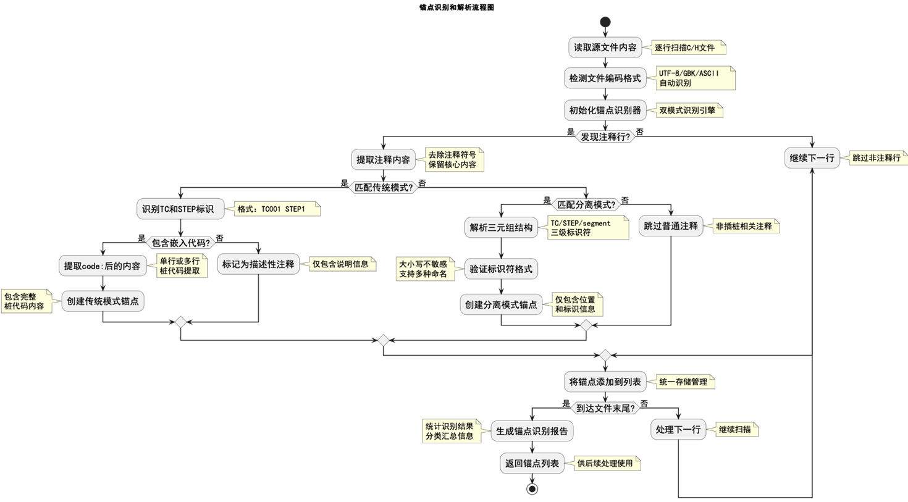
图2
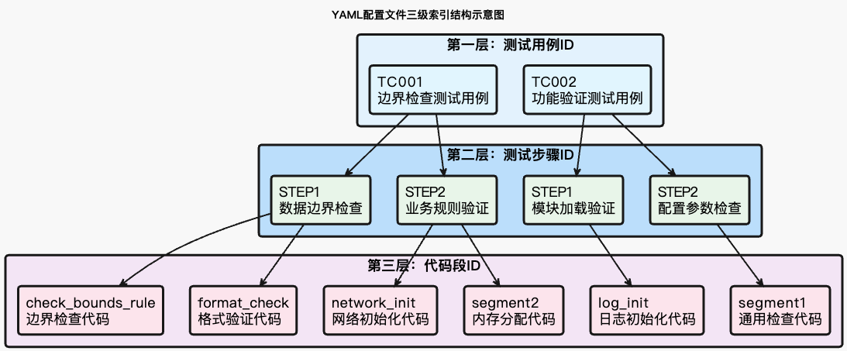
图3
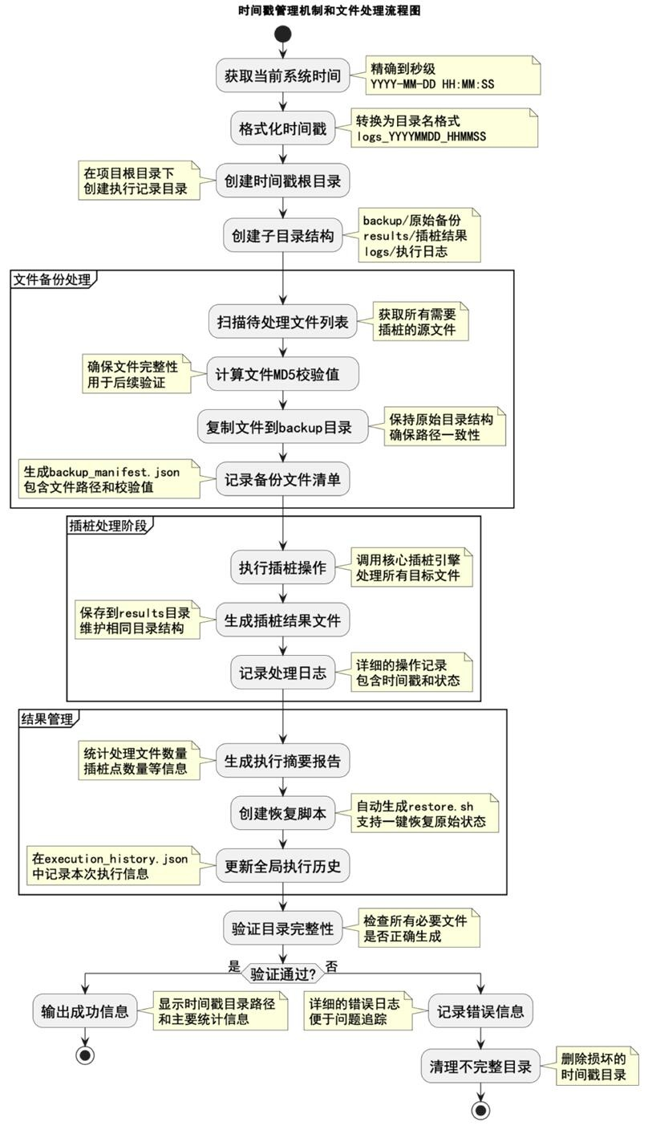
图4
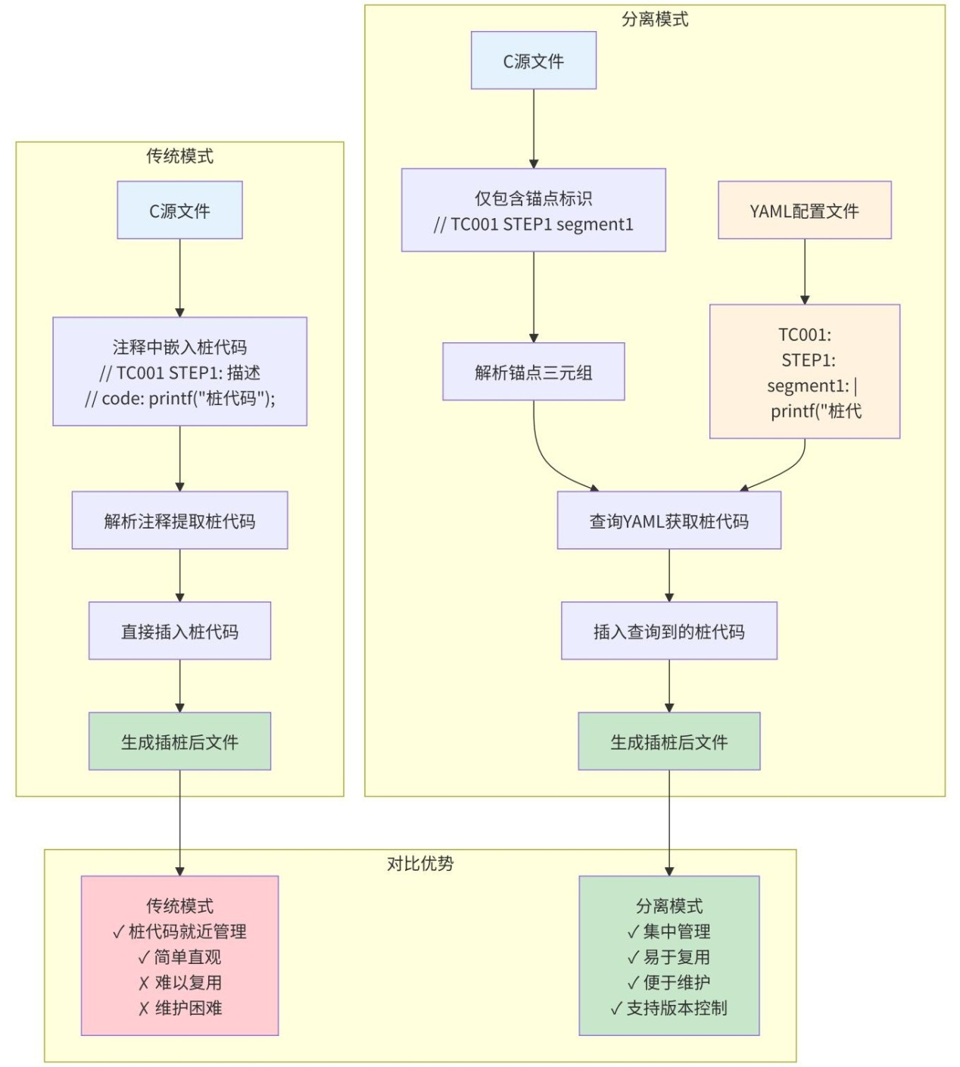
图5
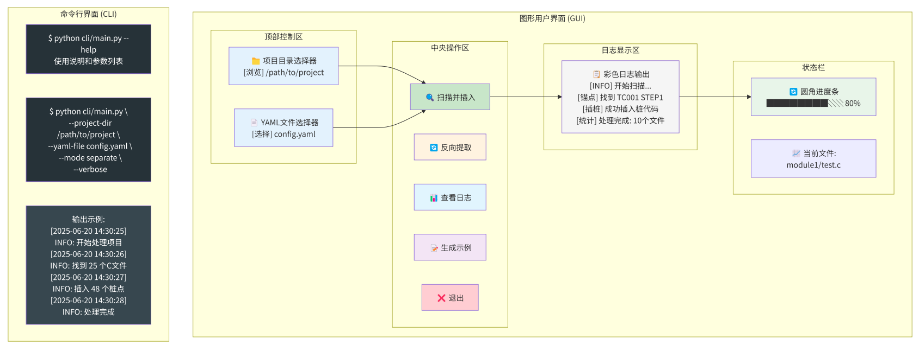
图6
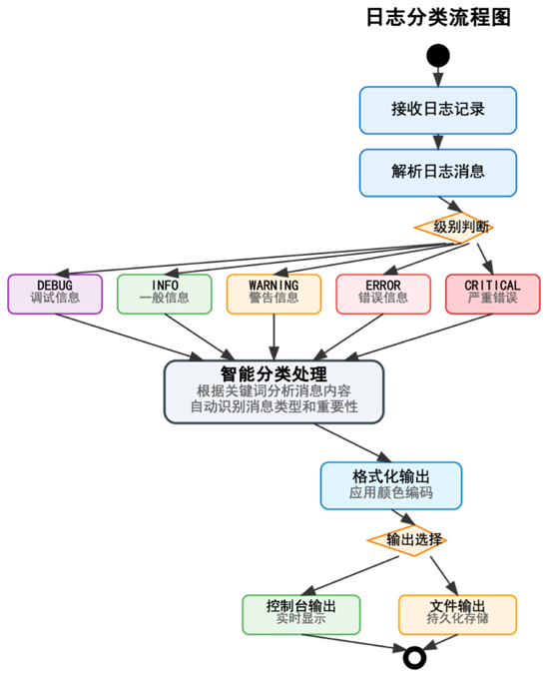
图7
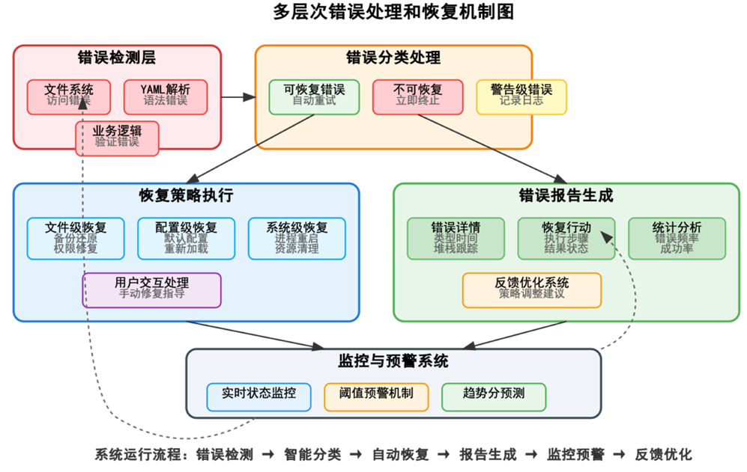
图8
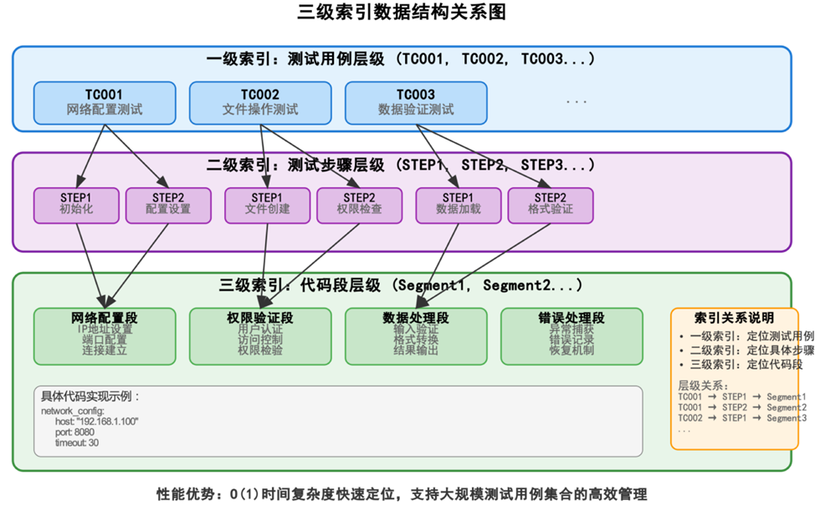
图9
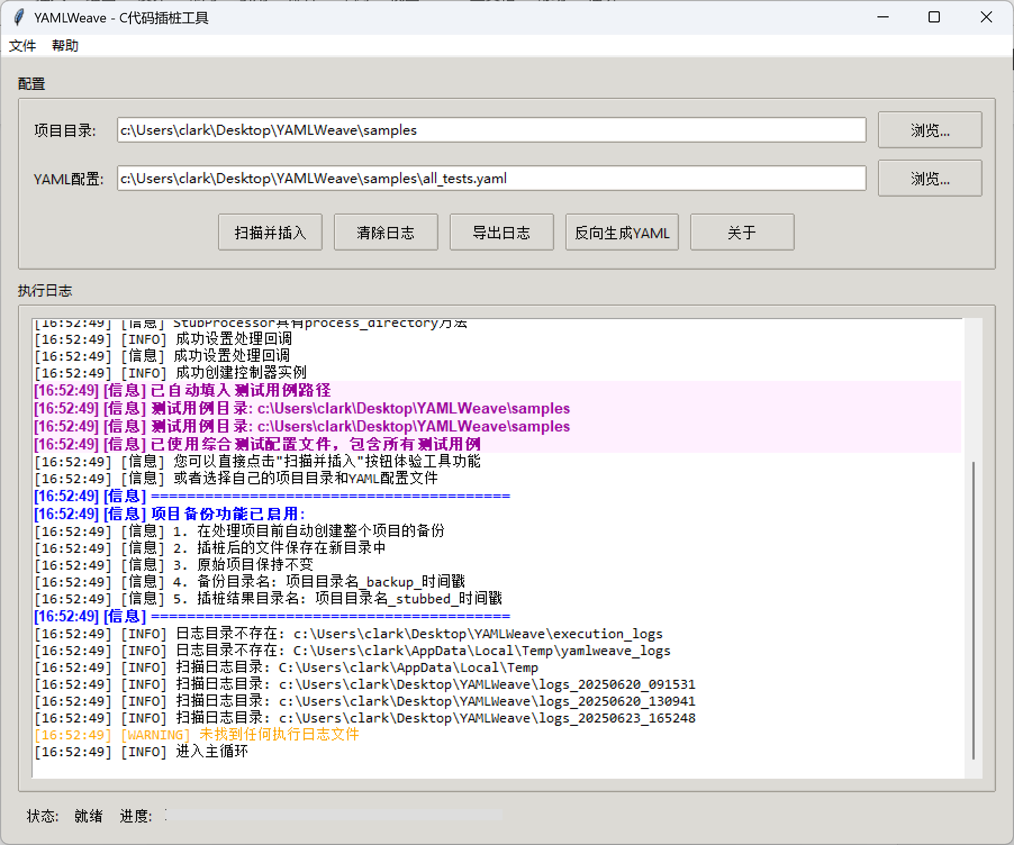
图10

